第八章立体几何
8.1空间几何体的结构及其三视图和直观图
考点 空间几何体的结构及其三视图和直观图
1.(2014课标Ⅰ,8,5分)如图,网格纸的各小格都是正方形,粗实线画出的是一个几何体的三视图,则这个几何体是( )
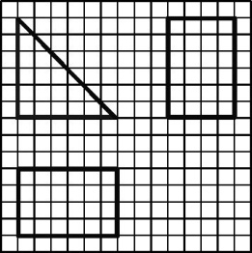
A.三棱锥 B.三棱柱 C.四棱锥 D.四棱柱
答案 B
2.(2014课标Ⅱ,6,5分)如图,网格纸上正方形小格的边长为1(表示1 cm),图中粗线画出的是某零件的三视图,该零件由一个底面半径为3 cm,高为6 cm的圆柱体毛坯切削得到,则切削掉部分的体积与原来毛坯体积的比值为( )
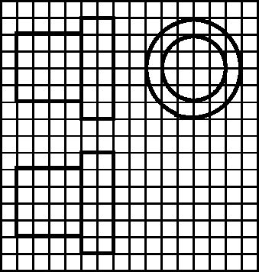
A. B. C. D.
答案 C
3.(2014浙江,3,5分)某几何体的三视图(单位:cm)如图所示,则该几何体的体积是( )
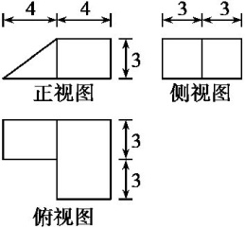
A.72 cm³ B.90 cm³ C.108 cm³ D.138 cm³
答案 B
4.(2014安徽,8,5分)一个多面体的三视图如图所示,则该多面体的体积为( )
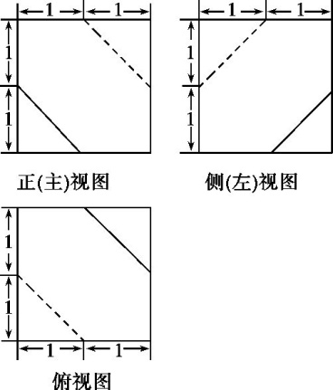
A. B. C.6 D.7
答案 A
5.(2014辽宁,7,5分)某几何体三视图如图所示,则该几何体的体积为( )
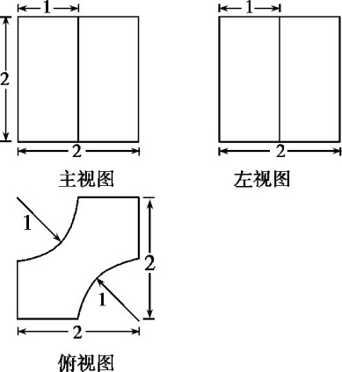
A.8- B.8- C.8-π D.8-2π
答案 C
6.(2014湖南,8,5分)一块石材表示的几何体的三视图如图所示,将该石材切削、打磨,加工成球,则能得到的最大球的半径等于( )
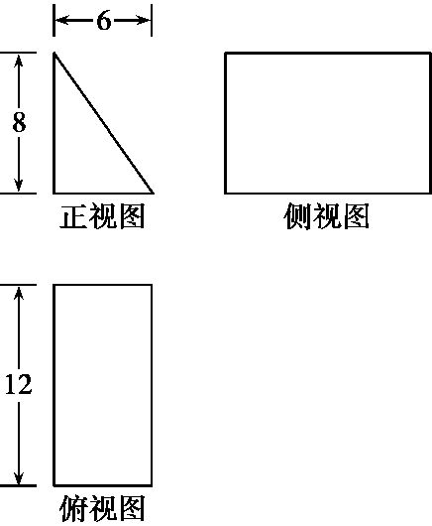
A.1 B.2 C.3 D.4
答案 B
7.(2014湖北,7,5分)在如图所示的空间直角坐标系O-xyz中,一个四面体的顶点坐标分别是(0,0,2),(2,2,0),(1,2,1),(2,2,2).给出编号为①、②、③、④的四个图,则该四面体的正视图和俯视图分别为( )
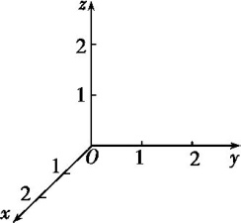
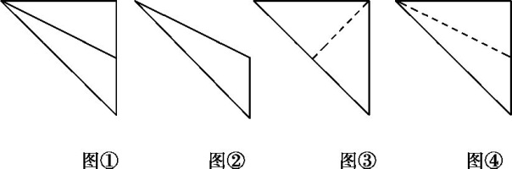
A.①和② B.③和① C.④和③ D.④和②
答案 D
8.(2014北京,11,5分)某三棱锥的三视图如图所示,则该三棱锥最长棱的棱长为 .
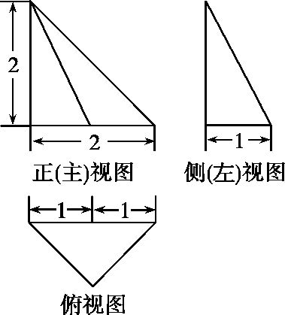
答案 2

8.2空间几何体的表面积和体积
考点一空间几何体的表面积
1.(2014福建,3,5分)以边长为1的正方形的一边所在直线为旋转轴,将该正方形旋转一周所得圆柱的侧面积等于( )
A.2π B.π C.2 D.1
答案 A
2.(2014陕西,5,5分)将边长为1的正方形以其一边所在直线为旋转轴旋转一周,所得几何体的侧面积是( )
A.4π B.3π C.2π D.π
答案 C
3.(2014大纲全国,10,5分)正四棱锥的顶点都在同一球面上.若该棱锥的高为4,底面边长为2,则该球的表面积为( )
A. B.16π C.9π D.
答案 A
4.(2014山东,13,5分)一个六棱锥的体积为2,其底面是边长为2的正六边形,侧棱长都相等,则该六棱锥的侧面积为 .
答案 12
考点二空间几何体的体积
5.(2014课标Ⅱ,7,5分)正三棱柱ABC-A₁B₁C₁的底面边长为2,侧棱长为,D为BC中点,则三棱锥A-B₁DC₁的体积为( )
A.3 B. C.1 D.
答案 C
6.(2014四川,4,5分)某三棱锥的侧视图、俯视图如图所示,则该三棱锥的体积是( )
锥体体积公式:V=Sh,其中S为底面面积,h为高
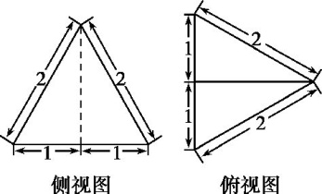

A.3 B.2 C. D.1
答案 D
7.(2014重庆,7,5分)某几何体的三视图如图所示,则该几何体的体积为( )
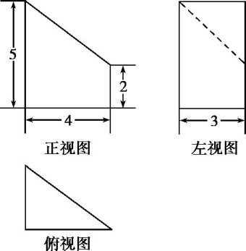
A.12 B.18 C.24 D.30
答案 C
8.(2014湖北,10,5分)《算数书》竹简于上世纪八十年代在湖北省江陵县张家山出土,这是我国现存最早的有系统的数学典籍,其中记载有求“囷盖”的术:置如其周,令相乘也.又以高乘之,三十六成一.该术相当于给出了由圆锥的底面周长L与高h,计算其体积V的近似公式V≈L²h.它实际上是将圆锥体积公式中的圆周率π近似取为3.那么,近似公式V≈L²h相当于将圆锥体积公式中的π近似取为( )
A. B. C. D.
答案 B
9.(2014天津,10,5分)一个几何体的三视图如图所示(单位:m),则该几何体的体积为 m³.
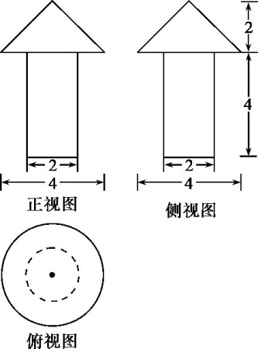
答案
10.(2014广东,18,13分)如图1,四边形ABCD为矩形,PD⊥平面ABCD,AB=1,BC=PC=2.作如图2折叠:折痕EF∥DC,其中点E,F分别在线段PD,PC上,沿EF折叠后点P在线段AD上的点记为M,并且MF⊥CF.
(1)证明:CF⊥平面MDF;
(2)求三棱锥M-CDE的体积.
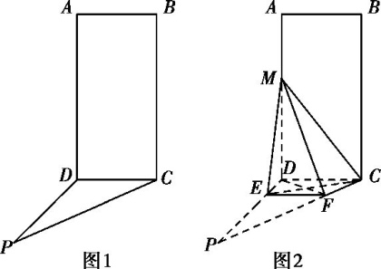
解析 (1)证明:∵PD⊥平面ABCD,
AD⊂平面ABCD,∴PD⊥AD.
∵四边形ABCD是矩形,∴AD⊥DC.
又∵PD∩DC=D,∴AD⊥平面PCD.
∵CF⊂平面PCD,∴AD⊥CF.
又∵MF⊥CF,MF∩AD=M,∴CF⊥平面MDF.
(2)由(1)知CF⊥DF,PD⊥DC,
在△PCD中,DC²=CF·PC.∴CF==.
又∵EF∥DC,
∴=⇒ED=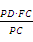==.
∴PE=ME=-=,
∴S_{△CDE}=DC·ED=×1×=.
在Rt△MDE中,MD=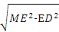=,
∴V_{M-CDE}=S_{△CDE}·MD=××=.
11.(2014江西,19,12分)如图,三棱柱ABC-A₁B₁C₁中,AA₁⊥BC,A₁B⊥BB₁.
(1)求证:A₁C⊥CC₁;
(2)若AB=2,AC=,BC=,问AA₁为何值时,三棱柱ABC-A₁B₁C₁体积最大,并求此最大值.
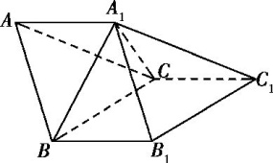
解析 (1)证明:由AA₁⊥BC知BB₁⊥BC,又BB₁⊥A₁B,
故BB₁⊥平面BCA₁,则BB₁⊥A₁C,
又BB₁∥CC₁,所以A₁C⊥CC₁.
(2)解法一:设AA₁=x,
在Rt△A₁BB₁中,A₁B=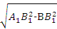=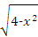.
同理,A₁C=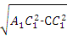=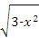.
在△A₁BC中,cos∠BA₁C=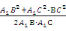
=-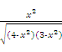,sin∠BA₁C=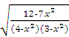,
所以=A₁B·A₁C·sin∠BA₁C=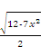.
从而三棱柱ABC-A₁B₁C₁的体积V=·AA₁=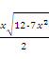.
因为x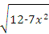=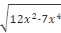=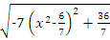,
故当x==,即AA₁=时,体积V取到最大值.
解法二:过A₁作BC的垂线,垂足为D,连结AD.
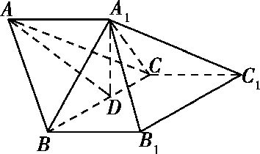
由于AA₁⊥BC,A₁D⊥BC,故BC⊥平面AA₁D,BC⊥AD.
又∠BAC=90°,
所以S_{△ABC}=AD·BC=AB·AC,得AD=.
设AA₁=x,在Rt△AA₁D中,
A₁D=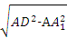=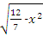,
=A₁D·BC=.
从而三棱柱ABC-A₁B₁C₁的体积V=·AA₁=.
因为x==,
故当x==,即AA₁=时,体积V取到最大值.
12.(2014福建,19,12分)如图,三棱锥A-BCD中,AB⊥平面BCD,CD⊥BD.
(1)求证:CD⊥平面ABD;
(2)若AB=BD=CD=1,M为AD中点,求三棱锥A-MBC的体积.
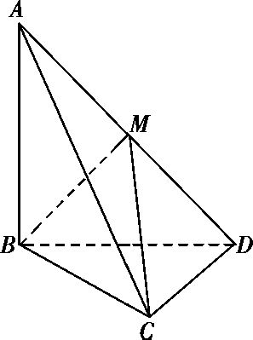
解析 (1)∵AB⊥平面BCD,CD⊂平面BCD,∴AB⊥CD.
又∵CD⊥BD,AB∩BD=B,
AB⊂平面ABD,BD⊂平面ABD,∴CD⊥平面ABD.
(2)解法一:由AB⊥平面BCD,得AB⊥BD.
∵AB=BD=1,∴S_{△ABD}=.
∵M是AD的中点,∴S_{△ABM}=S_{△ABD}=.
由(1)知,CD⊥平面ABD,
∴三棱锥C-ABM的高h=CD=1,
因此三棱锥A-MBC的体积V_{A-MBC}=V_{C-ABM}=S_{△ABM}·h=.
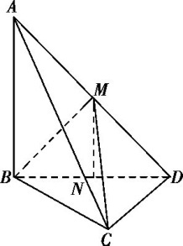
解法二:由AB⊥平面BCD知,平面ABD⊥平面BCD,
又平面ABD∩平面BCD=BD,
如图,过点M作MN⊥BD交BD于点N,
则MN⊥平面BCD,且MN=AB=,
又CD⊥BD,BD=CD=1,
∴S_{△BCD}=.
∴三棱锥A-MBC的体积V_{A-MBC}=V_{A-BCD}-V_{M-BCD}
=AB·S_{△BCD}-MN·S_{△BCD}=.

8.3空间点、线、面的位置关系
考点空间点、线、面的位置关系
1.(2014广东,9,5分)若空间中四条两两不同的直线l₁,l₂,l₃,l₄,满足l₁⊥l₂,l₂∥l₃,l₃⊥l₄,则下列结论一定正确的是( )
A.l₁⊥l₄ B.l₁∥l₄
C.l₁与l₄既不垂直也不平行 D.l₁与l₄的位置关系不确定
答案 D
2.(2014课标Ⅱ,18,12分)如图,四棱锥P-ABCD中,底面ABCD为矩形,PA⊥平面ABCD,E为PD的中点.
(1)证明:PB∥平面AEC;
(2)设AP=1,AD=,三棱锥P-ABD的体积V=,求A到平面PBC的距离.
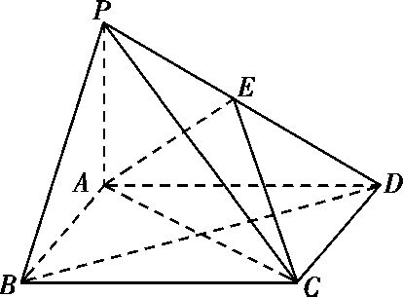
解析 (1)设BD与AC的交点为O,连结EO.
因为ABCD为矩形,所以O为BD的中点.
又E为PD的中点,所以EO∥PB.
EO⊂平面AEC,PB⊄平面AEC,所以PB∥平面AEC.
(2)V=PA·AB·AD=AB.
由V=,可得AB=.
作AH⊥PB交PB于H.
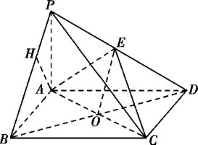
由题设知BC⊥平面PAB,所以BC⊥AH,故AH⊥平面PBC.
又AH=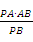=,
所以A到平面PBC的距离为.
3.(2014陕西,17,12分)四面体ABCD及其三视图如图所示,平行于棱AD,BC的平面分别交四面体的棱AB,BD,DC,CA于点E,F,G,H.
(1)求四面体ABCD的体积;
(2)证明:四边形EFGH是矩形.
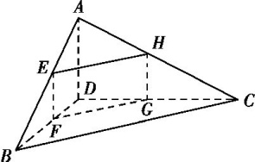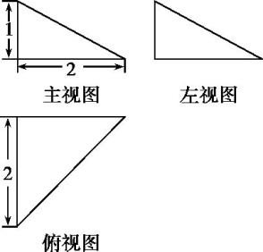
解析 (1)由该四面体的三视图可知,
BD⊥DC,BD⊥AD,AD⊥DC,BD=DC=2,AD=1,
∴AD⊥平面BDC,
∴四面体ABCD的体积V=××2×2×1=.
(2)证明:∵BC∥平面EFGH,
平面EFGH∩平面BDC=FG,平面EFGH∩平面ABC=EH,
∴BC∥FG,BC∥EH,∴FG∥EH.
同理,EF∥AD,HG∥AD,∴EF∥HG,
∴四边形EFGH是平行四边形.
又∵AD⊥平面BDC,
∴AD⊥BC,∴EF⊥FG,
∴四边形EFGH是矩形.

8.4直线、平面平行的判定和性质
考点 直线、平面平行的判定和性质
1.(2014辽宁,4,5分)已知m,n表示两条不同直线,α表示平面.下列说法正确的是( )
A.若m∥α,n∥α,则m∥n B.若m⊥α,n⊂α,则m⊥n
C.若m⊥α,m⊥n,则n∥α D.若m∥α,m⊥n,则n⊥α
答案 B
2.(2014山东,18,12分)如图,四棱锥P-ABCD中,AP⊥平面PCD,AD∥BC,AB=BC=AD,E,F分别为线段AD,PC的中点.
(1)求证:AP∥平面BEF;
(2)求证:BE⊥平面PAC.
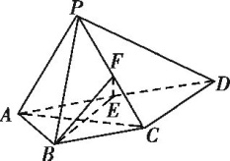

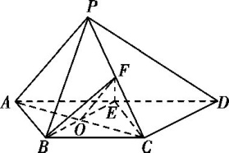
证明 (1)设AC∩BE=O,连结OF,EC.
由于E为AD的中点,
AB=BC=AD,AD∥BC,
所以AE∥BC,AE=AB=BC,
因此四边形ABCE为菱形,
所以O为AC的中点.
又F为PC的中点,
因此在△PAC中,可得AP∥OF.
又OF⊂平面BEF,AP⊄平面BEF,
所以AP∥平面BEF.
(2)由题意知ED∥BC,ED=BC,
所以四边形BCDE为平行四边形,
因此BE∥CD.
又AP⊥平面PCD,
所以AP⊥CD,因此AP⊥BE.
因为四边形ABCE为菱形,
所以BE⊥AC.
又AP∩AC=A,AP,AC⊂平面PAC,
所以BE⊥平面PAC.
3.(2014北京,17,14分)如图,在三棱柱ABC-A₁B₁C₁中,侧棱垂直于底面,AB⊥BC,AA₁=AC=2,BC=1,E,F分别是A₁C₁,BC的中点.
(1)求证:平面ABE⊥平面B₁BCC₁;
(2)求证:C₁F∥平面ABE;
(3)求三棱锥E-ABC的体积.
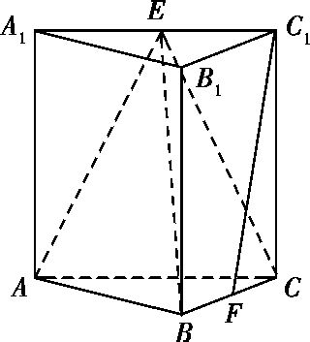

解析 (1)证明:在三棱柱ABC-A₁B₁C₁中,BB₁⊥底面ABC.
所以BB₁⊥AB.
又因为AB⊥BC,
所以AB⊥平面B₁BCC₁.
所以平面ABE⊥平面B₁BCC₁.
(2)证明:取AB中点G,连结EG,FG.
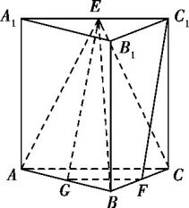
因为E,F分别是A₁C₁,BC的中点,
所以FG∥AC,且FG=AC.
因为AC∥A₁C₁,且AC=A₁C₁,
所以FG∥EC₁,且FG=EC₁.
所以四边形FGEC₁为平行四边形.
所以C₁F∥EG.
又因为EG⊂平面ABE,C₁F⊄平面ABE,
所以C₁F∥平面ABE.
(3)因为AA₁=AC=2,BC=1,AB⊥BC,
所以AB=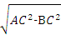=.
所以三棱锥E-ABC的体积
V=S_{△ABC}·AA₁=×××1×2=.
4.(2014四川,18,12分)在如图所示的多面体中,四边形ABB₁A₁和ACC₁A₁都为矩形.
(1)若AC⊥BC,证明:直线BC⊥平面ACC₁A₁;
(2)设D,E分别是线段BC,CC₁的中点,在线段AB上是否存在一点M,使直线DE∥平面A₁MC?请证明你的结论.
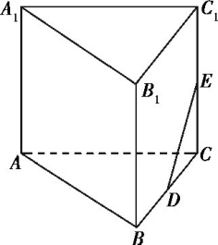
解析 (1)证明:因为四边形ABB₁A₁和ACC₁A₁都是矩形,
所以AA₁⊥AB,AA₁⊥AC.
因为AB,AC为平面ABC内两条相交直线 ,
所以AA₁⊥平面ABC.
因为直线BC⊂平面ABC,所以AA₁⊥BC.
又AC⊥BC,AA₁,AC为平面ACC₁A₁内两条相交直线,
所以BC⊥平面ACC₁A₁.
(2)取线段AB的中点M,连结A₁M,MC,A₁C,AC₁,设O为A₁C,AC₁的交点.
由已知可知O为AC₁的中点.
连结MD,OE,则MD,OE分别为△ABC,△ACC₁的中位线,
所以MD􀱀AC,OE􀱀AC,因此MD􀱀OE.
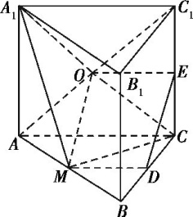
连结OM,从而四边形MDEO为平行四边形,则DE∥MO.
因为直线DE⊄平面A₁MC,MO⊂平面A₁MC,
所以直线DE∥平面A₁MC,
即线段AB上存在一点M(线段AB的中点),使直线DE∥平面A₁MC.
5.(2014安徽,19,13分)如图,四棱锥P-ABCD的底面是边长为8的正方形,四条侧棱长均为2,点G,E,F,H分别是棱PB,AB,CD,PC上共面的四点,平面GEFH⊥平面ABCD,BC∥平面GEFH.
(1)证明:GH∥EF;
(2)若EB=2,求四边形GEFH的面积.
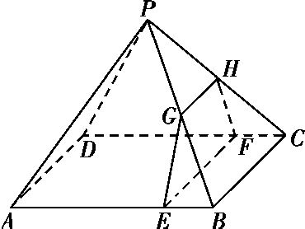

解析 (1)因为BC∥平面GEFH,BC⊂平面PBC,且平面PBC∩平面GEFH=GH,所以GH∥BC.
同理可证EF∥BC,
因此GH∥EF.
(2)连结AC,BD交于点O,BD交EF于点K,连结OP,GK.
因为PA=PC,O是AC的中点,所以PO⊥AC,同理可得PO⊥BD.
又BD∩AC=O,且AC,BD都在底面内,所以PO⊥底面ABCD.又因为平面GEFH⊥平面ABCD,且PO⊄平面GEFH,
所以PO∥平面GEFH.
因为平面PBD∩平面GEFH=GK,
所以PO∥GK,且GK⊥底面ABCD,
从而GK⊥EF.
所以GK是梯形GEFH的高.
由AB=8,EB=2得EB∶AB=KB∶DB=1∶4,
从而KB=DB=OB,即K为OB的中点.
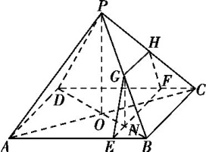
再由PO∥GK得GK=PO,即G是PB的中点,且GH=BC=4.
由已知可得OB=4,PO=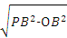=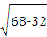=6,
所以GK=3.
故四边形GEFH的面积S=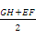·GK=×3=18.

8.5直线、平面垂直的判定和性质
考点 直线、平面垂直的判定和性质
1.(2014浙江,6,5分)设m,n是两条不同的直线,α,β是两个不同的平面.( )
A.若m⊥n,n∥α,则m⊥α
B.若m∥β,β⊥α,则m⊥α
C.若m⊥β,n⊥β,n⊥α,则m⊥α
D.若m⊥n,n⊥β,β⊥α,则m⊥α
答案 C
2.(2014课标Ⅰ,19,12分)如图,三棱柱ABC-A₁B₁C₁中,侧面BB₁C₁C为菱形,B₁C的中点为O,且AO⊥平面BB₁C₁C.
(1)证明:B₁C⊥AB;
(2)若AC⊥AB₁,∠CBB₁=60°,BC=1,求三棱柱ABC-A₁B₁C₁的高.
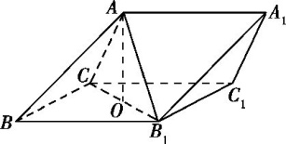
解析
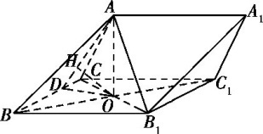
(1)连结BC₁,则O为B₁C与BC₁的交点.因为侧面BB₁C₁C为菱形,所以B₁C⊥BC₁.
又AO⊥平面BB₁C₁C,所以B₁C⊥AO,故B₁C⊥平面ABO.
由于AB⊂平面ABO,故B₁C⊥AB.
(2)作OD⊥BC,垂足为D,连结AD.作OH⊥AD,垂足为H.
由于BC⊥AO,BC⊥OD,故BC⊥平面AOD,所以OH⊥BC.
又OH⊥AD,所以OH⊥平面ABC.
因为∠CBB₁=60°,所以△CBB₁为等边三角形,又BC=1,可得OD=.
由于AC⊥AB₁,所以OA=B₁C=.
由OH·AD=OD·OA,且AD=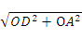=,
得OH=.
又O为B₁C的中点,所以点B₁到平面ABC的距离为.
故三棱柱ABC-A₁B₁C₁的高为.
3.(2014辽宁,19,12分)如图,△ABC和△BCD所在平面互相垂直,且AB=BC=BD=2,∠ABC=∠DBC=120°,E,F,G分别为AC,DC,AD的中点.
(1)求证:EF⊥平面BCG;
(2)求三棱锥D-BCG的体积.
附:锥体的体积公式V=Sh,其中S为底面面积,h为高.
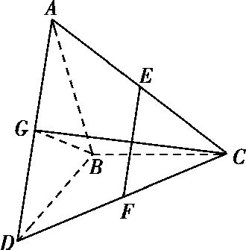
解析 (1)证明:由已知得△ABC≌△DBC.
因此AC=DC.
又G为AD的中点,所以CG⊥AD.
同理BG⊥AD,因此AD⊥平面BGC.
又EF∥AD,所以EF⊥平面BCG.
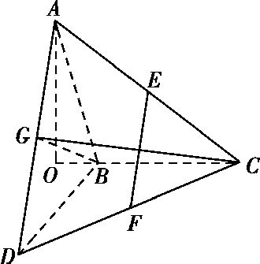
(2)在平面ABC内,作AO⊥CB,交CB延长线于O,
由平面ABC⊥平面BCD,知AO⊥平面BDC.
又G为AD中点,因此G到平面BDC的距离h是AO长度的一半.
在△AOB中,AO=AB·sin 60°=,所以V_{D-BCG}=V_{G-BCD}=·S_{△DBC}·h=×BD·BC·sin 120°·=.
4.(2014重庆,20,12分)如图,四棱锥P-ABCD中,底面是以O为中心的菱形,PO⊥底面ABCD,AB=2,∠BAD=,M为BC上一点,且BM=.
(1)证明:BC⊥平面POM;
(2)若MP⊥AP,求四棱锥P-ABMO的体积.
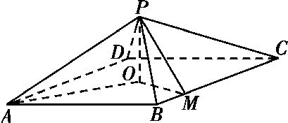
解析 (1)证明:如图,连结OB,因为ABCD为菱形,O为菱形的中心,所以AO⊥OB.
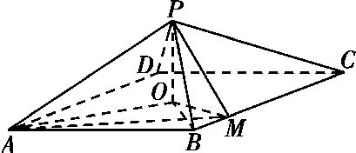
因为∠BAD=,所以OB=AB·sin∠OAB=2sin=1,
又因为BM=,且∠OBM=,所以在△OBM中,OM²=OB²+BM²-2OB·BM·cos∠OBM=1²+-2×1××cos=.
所以OB²=OM²+BM²,故OM⊥BM.
又PO⊥底面ABCD,所以PO⊥BC.
从而BC与平面POM内两条相交直线OM,PO都垂直,所以BC⊥平面POM.
(2)由(1)可得,OA=AB·cos∠OAB=2·cos=.
设PO=a,由PO⊥底面ABCD知,△POA为直角三角形,
故PA²=PO²+OA²=a²+3.
又△POM也是直角三角形,故PM²=PO²+OM²=a²+.
连结AM,在△ABM中,AM²=AB²+BM²-2AB·BM·cos∠ABM=2²+-2×2××cos=.
由于MP⊥AP,故△APM为直角三角形,则PA²+PM²=AM²,即a²+3+a²+=,得a=或a=-(舍去),即PO=.
此时S_{四边形ABMO}=S_{△AOB}+S_{△OMB}=·AO·OB+·BM·OM=××1+××=.
所以V_{P-ABMO}=·S_{四边形ABMO}·PO=××=.
5.(2014湖北,20,13分)如图,在正方体ABCD-A₁B₁C₁D₁中,E,F,P,Q,M,N分别是棱AB,AD,DD₁,BB₁,A₁B₁,A₁D₁的中点.求证:
(1)直线BC₁∥平面EFPQ;
(2)直线AC₁⊥平面PQMN.
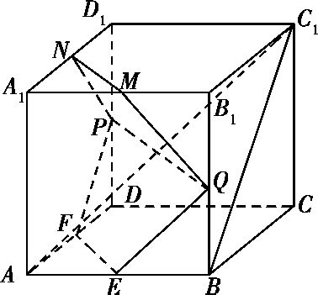

证明 (1)连结AD₁,由ABCD-A₁B₁C₁D₁是正方体,知AD₁∥BC₁,
因为F,P分别是AD,DD₁的中点,所以FP∥AD₁.
从而BC₁∥FP.
而FP⊂平面EFPQ,且BC₁⊄平面EFPQ,
故直线BC₁∥平面EFPQ.
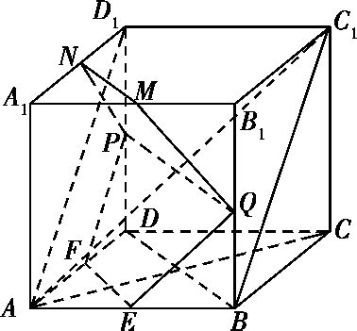
(2)如图,连结AC,BD,则AC⊥BD.
由CC₁⊥平面ABCD,BD⊂平面ABCD,可得CC₁⊥BD.
又AC∩CC₁=C,所以BD⊥平面ACC₁.
而AC₁⊂平面ACC₁,所以BD⊥AC₁.
因为M,N分别是A₁B₁,A₁D₁的中点,所以MN∥BD,从而MN⊥AC₁.
同理可证PN⊥AC₁.又PN∩MN=N,所以直线AC₁⊥平面PQMN.

